Муниципальное автономное дошкольное образовательное учреждение
«Детский сад №6 «Солнышко»

сценарий развлечения
ДЕНЬ ЗАЩИТНИКА ОТЕЧЕСТВА

(Подготовительная группа)

Сценарий разработала: Баяндина С.В -
инструктор по физической культуре

Соликамск, 2011

ЗАДАЧИ:
- Создать у детей радостное настроение, вызвать эмоциональный подъем.
- Формировать первичные ценностные представления о семье.
- Развивать коммуникативные качества ребенка, свободное общение со взрослыми и детьми.

ОБОРУДОВАНИЕ: кегли, воздушные шарики, канат, бинты, повязки на глаза.

УЧАСТНИКИ: папы и дети

Дети под музыку входят в зал. Папы сидят на местах зрителей.

ВЕДУЩАЯ: Дата есть особого значения -
Сыновей отважных день рожденья!
Весь народ российский в эту дату
Шлет привет матросу и солдату.
Слава нашим генералам,
Слава нашим адмиралам,
И солдатам рядовым -
Пешим, плавающим, конным,
Утомленным, закаленным,
Слава павшим и живым -
От души спасибо им!

РЕБЕНОК: Чтоб под солнцем мирным
Жили мы с тобой,
Армия родная бережет покой!
Самолеты в небе, в море — корабли.
Стерегут границы нашей всей Земли.

РЕБЕНОК: Мы любим армию свою,
Она — большая сила!
Она, бесстрашная в бою,
Всех недругов разбила.

РЕБЕНОК: И песни мы о ней поем
О доблестных походах.
Она хранит наш мирный дом,
Покой и труд народов.

ПЕСНЯ «БРАВЫЕ СОЛДАТЫ»

ВЕДУЩАЯ: В февральский день, морозный день
Все праздник отмечают.
Девчонки в этот славный день
Мальчишек поздравляют.

Выбегают девочки.

РЕБЕНОК: Мы не дарим вам цветов,
Мальчишкам их не дарят.
Девчонки много теплых слов
У вас в сердцах оставят.

РЕБЕНОК: Мы пожелаем вам навек,
Чтоб в жизни не робелось.
Пусть будет с вами навсегда
Мальчишеская смелость.

РЕБЕНОК: И все преграды на пути
Преодолеть вам дружно.
Но вот сначала подрасти
И повзрослеть нам нужно.

РЕБЕНОК: Послушайте, мальчишки, нас,
Примите поздравления!
Мы знаем — в этот день у вас
Второй ваш день рожденья!

Песня «Наши мальчишки»

ВЕДУЩАЯ: Конечно, наши мальчишки вырастут, пойдут в армию, о которой мы очень
много узнали от ваших пап.
А сейчас наши девочки споют для пап частушки.

ЧАСТУШКИ:

- Запевай, моя подружка,
Запою теперь и я.
Мы с веселою частушкой -
Неразлучные друзья.
- Лучше папы человека
В целом мире не сыскать.
Гвозди он забить сумеет
и белье прополоскать.
- Я папулечку люблю,
Как конфетку сладкую.
Его никем не заменю,
Даже шоколадкою.
- А мой папа всех добрей -
любит всех моих друзей
Кашу манную нам сварит,
Мыть посуду не заставит.

ВЕДУЩАЯ: Продолжаем мы программу.
Для гостей, друзей, для всех
Начинаем панораму
Удивительных потех.

Танец «Морячка»

ВЕДУЩАЯ: в армии есть разные войска. Кто из детей может их назвать?
Помогайте, папы!
Пехота, артиллерия, кавалерия, танкисты, моряки, летчики.

ВЕДУЩАЯ: У всех войск свои знаки отличия, свое боевое оружие.
У летчика — самолет.
У танкиста — танк.
У кавалериста — сабля.
У пехотинца — винтовка, пулемет.
У моряка — бескозырка, тельняшка.
У десантника — парашют.

ВЕДУЩАЯ: А теперь мы предлагаем вам показать свою сноровку, ловкость, умение.
1 эстафета «Вкусная каша»
Кто быстрее съест манную кашу...
2 эстафета «Заминированное поле»
С завязанными глазами собрать «мины» с полу.
3 эстафета «Перенеси раненного»
Папы переносят ребенка на руках, а дети делают перевязку.
4 эстафета «Спасение утопающего»
Кто быстрее надует воздушный шар.
5 эстафета «Три богатыря»
Изобразить картину
6 эстафета «Настоящий мужчина»
Конкурс-шутка «Тест для мужчин» .
1 вопрос: Офицер — это профессия:

    - паническая
    - этническая
    - героическая
    - истерическая
    - геронтологическая
    - 2 вопрос: Что является инструментом пехотинца:

      - молот
      - серп
      - пила
      - булава
      - лопата
3 вопрос: С каким возгласом бегут солдаты в атаку солдаты:

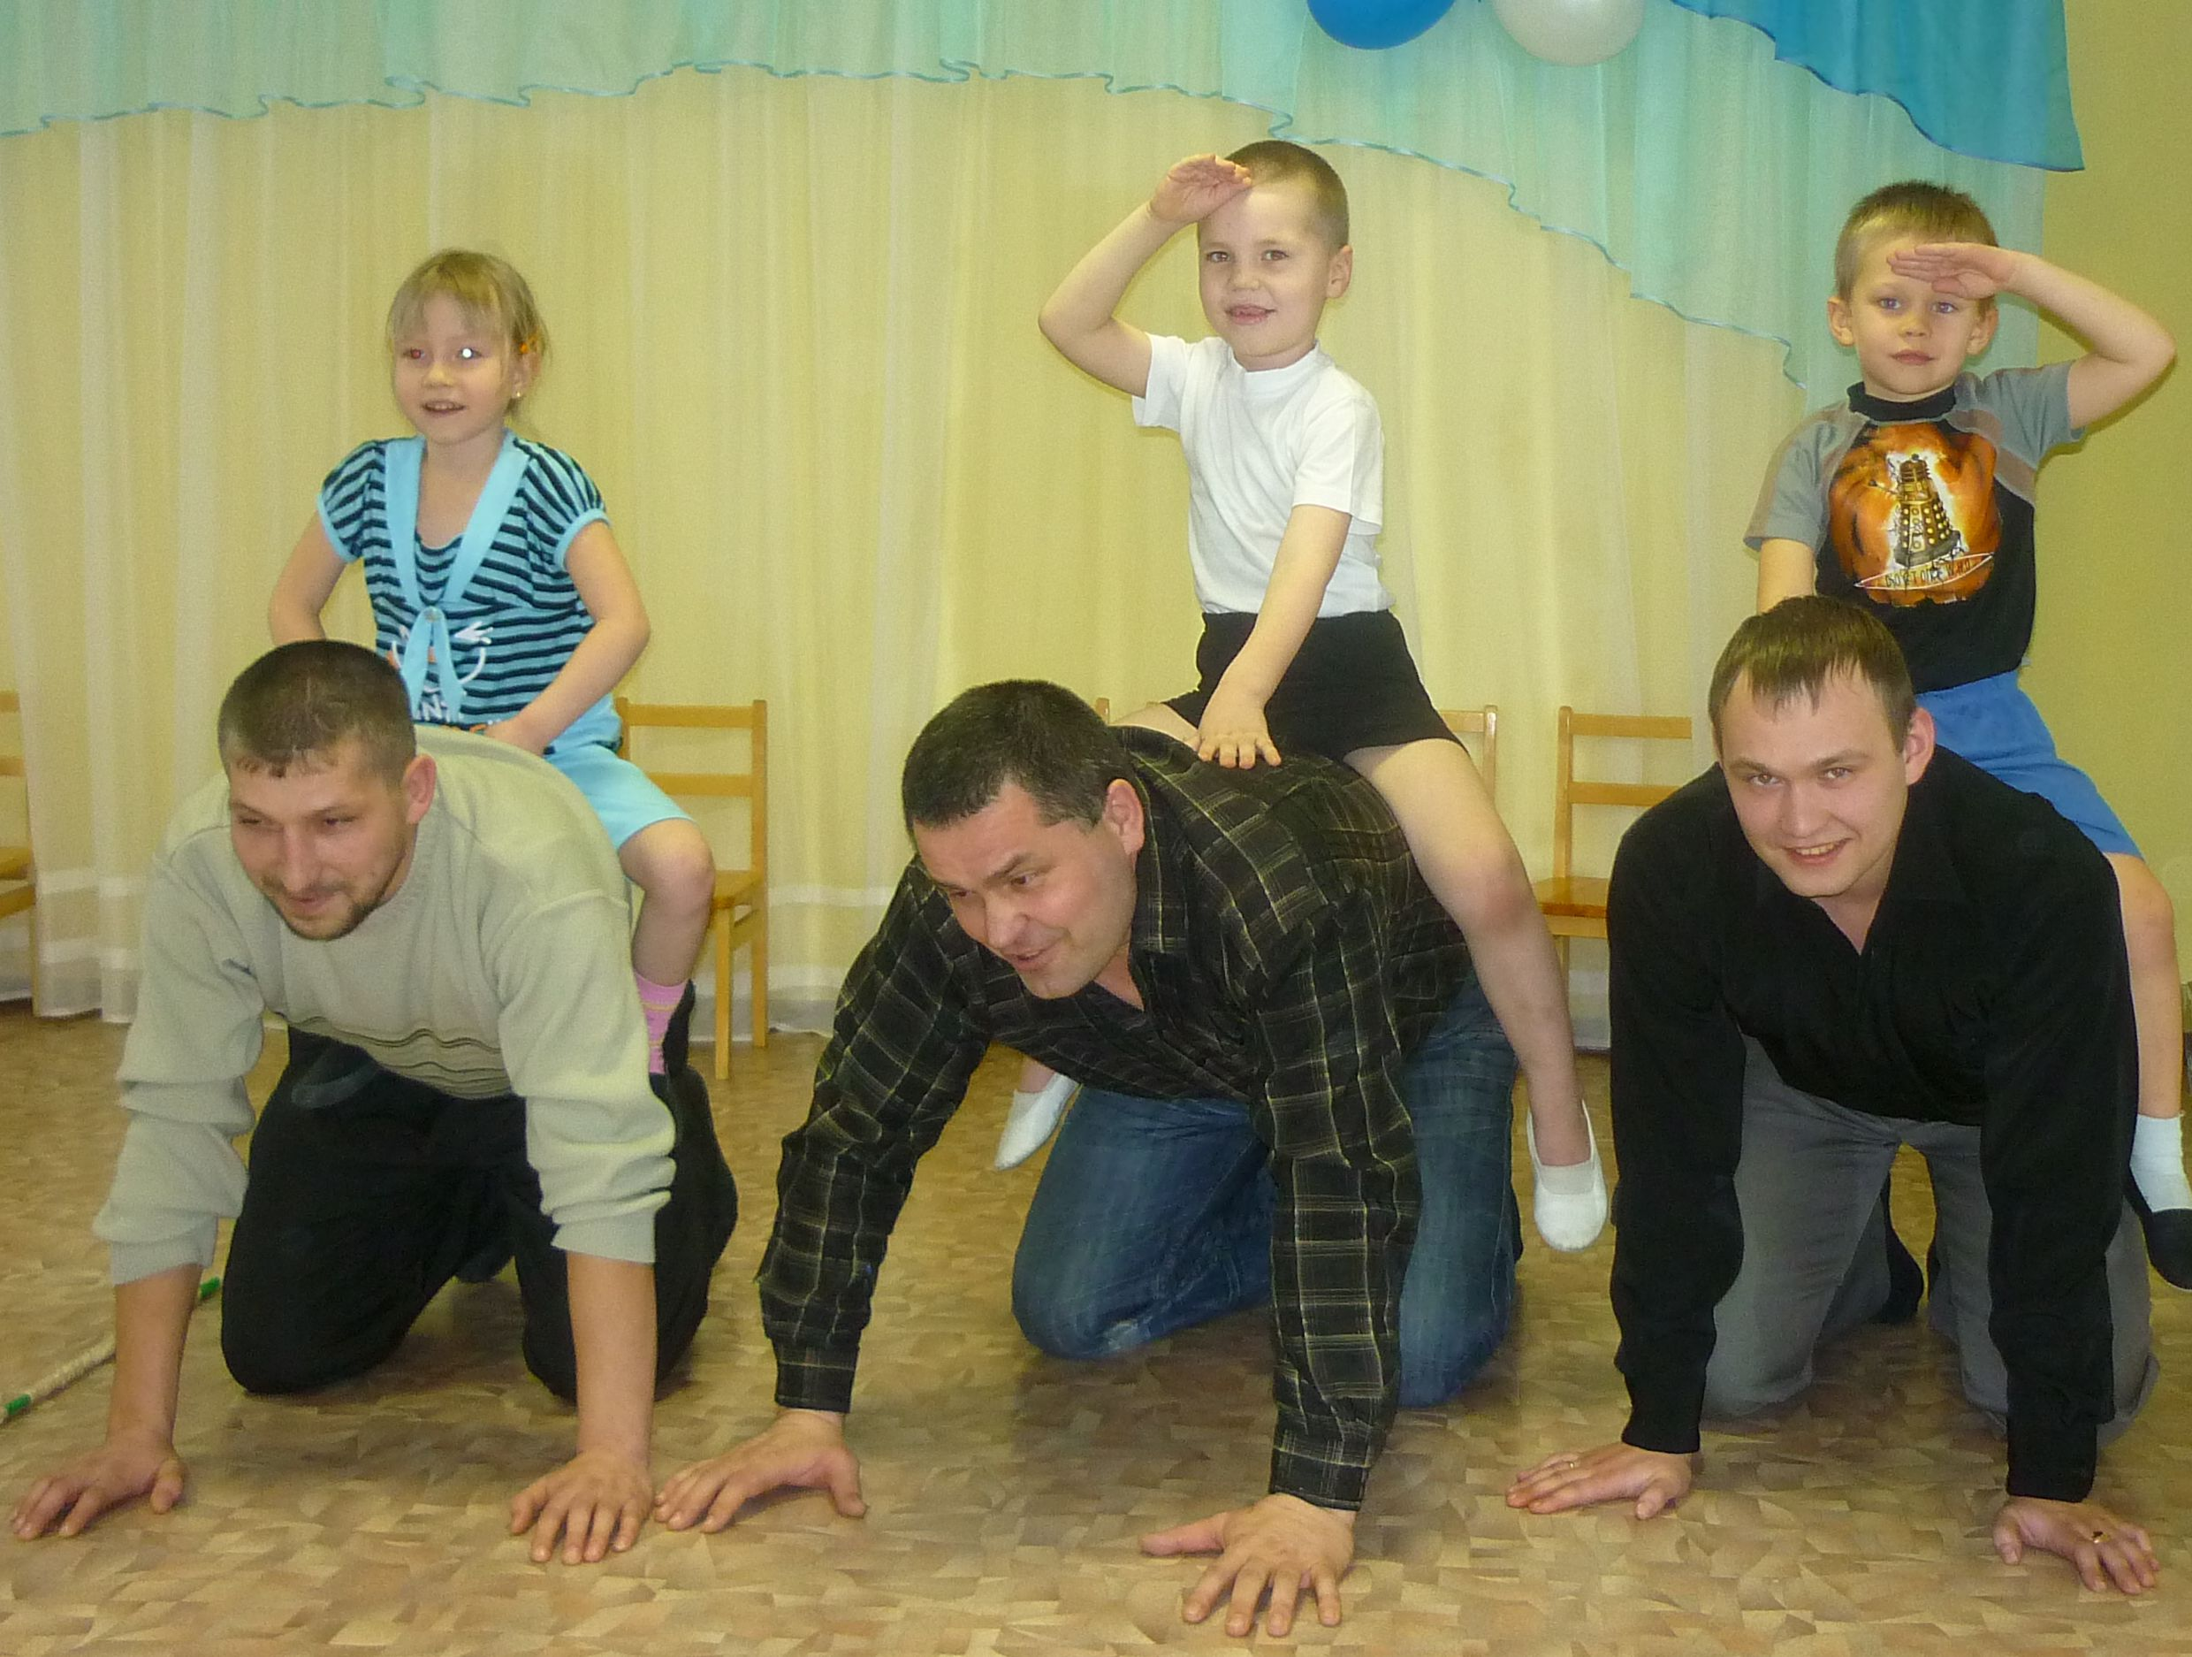
_ Ура!
      - Догоню!
      - Пора спать!
      - Ну. погоди!
      - Привет!

4 вопрос: Куда направляют нерадивого солдата:

    - в поход.
    - В огород.
    - На теплоход.
    - В наряд
    - в магазин.

ВЕДУЩАЯ: Папам всем мы пожелаем не стареть и не болеть,
Больше спортом заниматься, чувство юмора иметь.

Песня «Про папу»

ВЕДУЩАЯ: Дорогие наши мужчины! Весело мы отметили ваш праздник
«День защитника Отечества - день Российской Армии. Пройдем еще раз дружным маршем по залу.
Празднование окончено.

